O k r e s n ý ú r a d v T r e n č í n e
Centrum voľného času Myjava, Školský úrad v Myjave a Základná umelecká škola Myjava

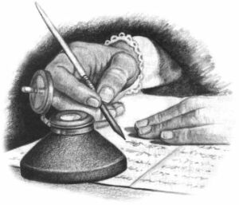
organizujú
o k r e s n é k o l o
recitačnej súťaže pre ZS

62.ročník
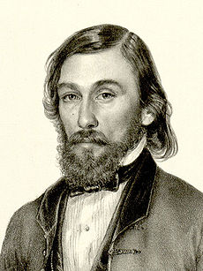
„ Hurbanov pamätník “

Termín : 23. marca 2016 / streda
Miesto : ZUŠ Myjava ( koncertná sieň + kinosála )
Prezentácia : od 8,15 h. ( miestnosť teórie )
Začiatok súťaže : 8,30 h.
Cestovné : Na náklady vysielajúcej organizácie
Vekové kategórie : súťaž jednotlivcov / poézia – próza /

I. kategória : deti 2. – 4. ročníka ZŠ
II. kategória : deti 5. – 6. ročníka ZŠ a I. roč. 8-roč. GYM
III. kategória : deti 7. – 9. ročníka ZŠ a II. – IV. roč. 8-roč. GYM

súťaž kolektívov
recitačné kolektívy s priemerným vekom súboru do 15 rokov
divadlá poézie s priemerným vekom súboru do 15 rokov

časový interval
pre I. a II. kategóriu - umelecký prednes poézie max. 5 minút
- umelecký prednes prózy max. 6 minút
pre III. kategóriu - umelecký prednes poézie max. 6 minút
- umelecký prednes prózy max. 8 minút

Žiadame Vás o dodržanie kategórií podľa tejto zaslanej pozvánky !
Do okresného kola postupujú v každej kategórii za školu 2 žiaci / 1 próza + 1 poézia /
Maximálny počet všetkých súťažiacich za školu je 6 žiakov / + 1 divadielko / !

Recitátor, ktorý súťažne vystúpil na celoštátnej prehliadke, začína súťaž v tomto ročníku
v krajskom kole, recitátor, ktorý vystúpil v krajskom kole, začína súťaž v obvodnom kole, atď,. vždy o jeden stupeň nižšie. Táto zásada platí pre kategórie I. – V. / aj SŠ a VŠ /.
Vyhodnotenie a celý priebeh súťaže budú sledovať dve odborné poroty

Myjava, dňa 10. 03.2016

Mgr. Mário D u g a
riaditeľ CVČ Myjava

Prihlásené školy: Myjava - ZŠ Viestova, ZŠ Štúrova, 8. roč. Gymnázium, ZŠ Brezová p. Br.,
ZŠ Vrbovce, ZŠ Krajné, ZŠ Turá Lúka, ZŠ Jablonka , ZŠ Kostolné
Informatívne : ZŠ Brestovec, ZŠ Rudník, , ZŠ Stará Myjava + odb. porota

P r i h l á š k a
d o o k r e s n é h o k o l a - Hurbanov pamätník
23. marca 2016 - ZUŠ Myjava

Škola: ..............................................................

I. kategória / 2.- 4. roč.

Trieda:................................ Poézia Trieda:................................ Próza

Meno a priezvisko:.................................................... Meno a priezvisko:....................................................

Pedagóg :.................................................................. Pedagóg :..................................................................

Meno autora ukážky:................................................. Meno autora ukážky:.................................................

Názov ukážky:........................................................... Názov ukážky:...........................................................

II. kategória / 5- 7. roč.

Trieda:................................ Poézia Trieda:................................ Próza

Meno a priezvisko:.................................................... Meno a priezvisko:....................................................

Pedagóg :.................................................................. Pedagóg :..................................................................

Meno autora ukážky:................................................. Meno autora ukážky:.................................................

Názov ukážky:........................................................... Názov ukážky:...........................................................

III. kategória / 8.- 9. roč.

Trieda:................................ Poézia Trieda:................................ Próza

Meno a priezvisko:.................................................... Meno a priezvisko:....................................................

Pedagóg :.................................................................. Pedagóg :..................................................................

Meno autora ukážky:................................................. Meno autora ukážky:.................................................

Názov ukážky:........................................................... Názov ukážky:...........................................................

recitačné kolektívy a divadlá poézie

Mená učinkujúcich:.... ........................................................................................................................................

............................................................................................................................................................................

Pedagóg :.................................................. Meno autora ukážky:.......................................................................

Názov ukážky:.....................................................................................................................................................

Žiadame Vás o zaslanie prihlášky / s dodržaním termínu / do 18. 3. 2016 na adresu:
Mgr. Mário Duga, CVČ, Dolná štvrť 368/23, 907 01 Myjava alebo : cvcmyjava@gmail.com

